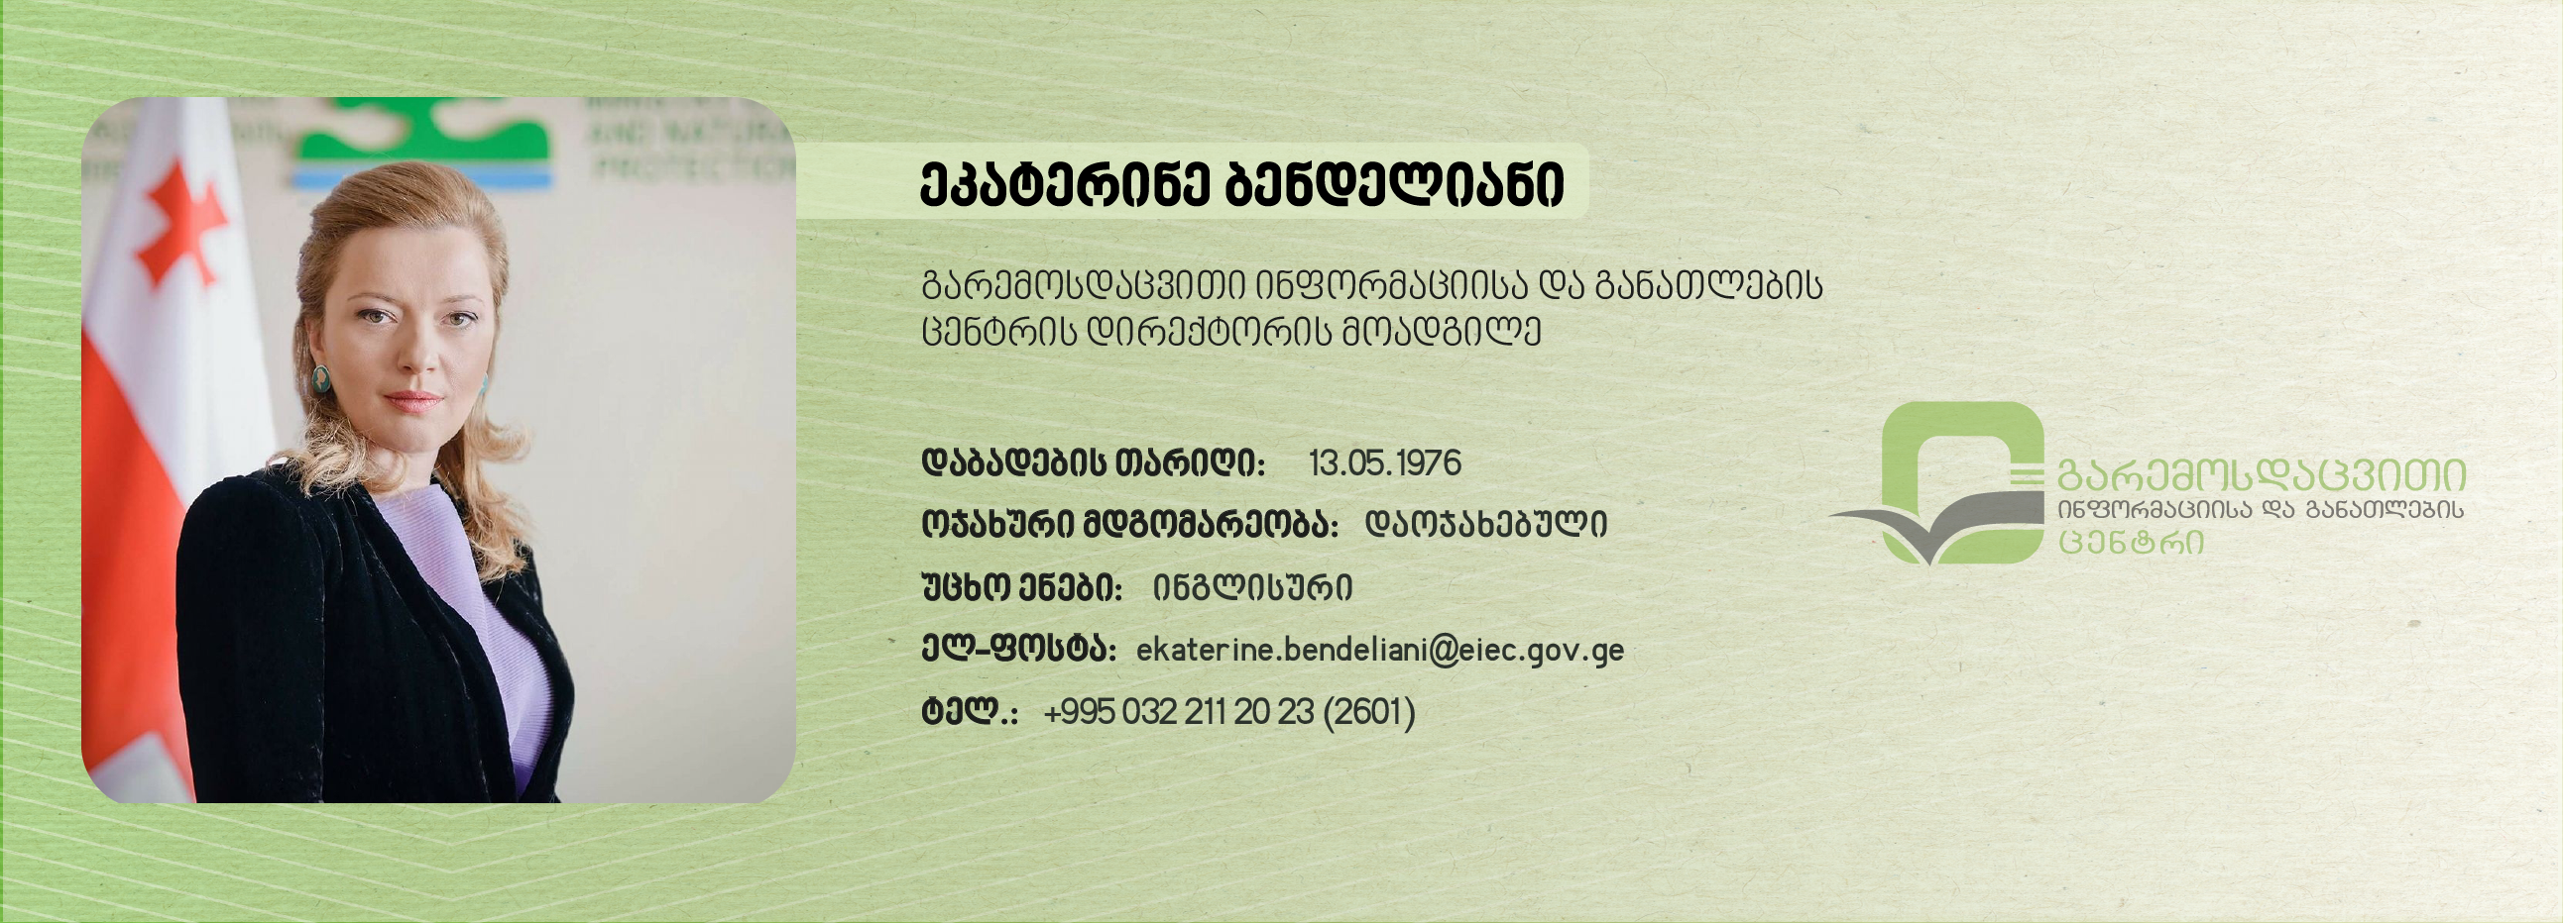

განათლება
2014 -2017 წწ. | საქართველოს ტექნიკური უნივერსიტეტი, მასობრივი კომუნიკაცია, მაგისტრი
1998 - 1999 წწ. | სასულიერო სასწავლებელი, ისტორიის მასწავლებელი, რელიგიის ისტორია
1994 – 1998 წწ. | ქ.ქუთაისის პედაგოგიური ინსტიტუტი, ფილოლოგი, ქართული ენა და ლიტერატურა, მაგისტრთან გათანაბრებული
სამუშაო გამოცდილება
2018 წ. - დღემდე | საქართველოს გარემოს დაცვისა და სოფლის მეურნეობის სამინისტროს სსიპ გარემოსდაცვითი ინფორმაციისა და განათლების ცენტრის დირექტორის მოადგილე
2018 წ. | საქართველოს გარემოს დაცვისა და სოფლის მეურნეობის სამინისტროს სსიპ გარემოსდაცვითი ინფორმაციისა და განათლების ცენტრის გარემოს საინფორმაციო სამსახურის უფროსი
2014 - 2018 წწ. | საქართველოს გარემოსა და ბუნებრივი რესურსების დაცვის სამინისტროს საზოგადოებასთან ურთიერთობის სამსახურის უფროსი - საჯარო ინფორმაციაზე პასუხისმგებელი პირი
2013 - 2014 წწ | კომპანია ,,ასკანელი ძმების“ საზოგადოებასთან ურთიერთობის მენეჯერი
2012 - 2014 წწ. | საქართველოს გარემოსა და ბუნებრივი რესურსების დაცვის სამინისტროს საზოგადოებასთან ურთიერთობის სამსახურის მთავარი სპეციალისტი
2009 - 2010 წწ. | გადაცემა ,,მწვანე ეთერის“ კოორდინატორი, ტელეკომპანია მზე,
2009 - 2011 წწ. | გადაცემა ,,მწვანე ეთერის“ კოორდინატორი, რადიო ,,იმედი“
2007 - 2012 წწ. | საქართველოს გარემოსა და ბუნებრივი რესურსების დაცვის სამინისტროს საზოგადოებასთან ურთიერთობის სამსახურის უფროსი, საჯარო ინფორმაციის გაცემაზე პასუხისმგებელი პირი
2007 წ. | საქართველოს გარემოსა და ბუნებრივი რესურსების დაცვის მინისტრის მრჩეველი
2006 – 2007 წწ. | ქალაქ თბილისის მერიის საზოგადოებასთან და მასმედიასთან ურთიერთობის სამსახურის მთავარი სპეციალისტი
2005 - 2006 წწ. | ქალაქ თბილისის მერიის საინფორმაციო საქალაქო სამსახურის ანალიტიკური დეპარტამენტის მთავარი სპეციალისტი
2004 - 2005 წწ. | ჟურნალი საქართველოს საპატრიარქოს პასუხისმგებელი მდივანი
2004 - 2005 წწ. | საქართველოს საპატრიარქოს წმინდა ილია მართლის სახელობის გიმნაზიის დირექტორის მოადგილე
2003 - 2005 წწ. | საქართველოს საპატრიარქოს გაზეთის ,,აღმსარებელი“ რედაქტორი

